Наблюдения в природе весной.

Небо стало голубым, солнце с каждым днем пригревает все сильнее. Весна – это самое удивительное, познавательное и приятное время года для прогулок с детьми. Прогулка на свежем воздухе – это всегда интересное и полезное занятие.
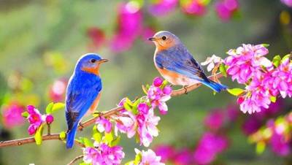
Прогулка в природе – это отличный способ, как провести время с ребенком. Можно осмотреться вокруг, рассмотреть изменения в природе, полюбоваться красотой наступившей весны. Благодаря прогулкам можно воспитать в ребенке познавательного и умного наблюдателя. Понаблюдайте за птицами, послушайте, как они оживленно поют.
Отправляясь на прогулку, придумайте, чем вы сегодня займетесь с ребенком.
Пройдитесь по тропинкам двора и обратите внимание, как все изменяется. Можно вместе сделать зарисовку увиденного.
Наблюдать за природой – это очень интересное и познавательное занятие. Оно формирует у детей знания о природе, бережное отношение к ней. В процессе наблюдения дети учатся различать формы, величины, цвета. При наблюдении за живыми существами (насекомыми, птицами, животными) - дети познают характер движения и звуки. В ходе данных наблюдений у детей развиваются такие качества, как внимание, сообразительность, наблюдательность, умение сравнивать, анализировать и делать самостоятельные выводы.

Автор: воспитатель группы компенсирующей направленности
Гаврина С.Л.

